**МИНОБРНАУКИ РОССИИ**

**САНКТ-ПЕТЕРБУРГСКИЙ ГОСУДАРСТВЕННЫЙ УНИВЕРСИТЕТ**

**Факультет прикладной математики-процессов управления**

**Кафедра “фундаментальная информатика и информационные технологии”**

**отчет**

**по домашнему заданию**

**по дисциплине «Функциональное программирование»**

|  |  |  |
| --- | --- | --- |
| Студент гр. 22Б16 |  | Олизько С.С. |
| Преподаватель |  | Киямов Ж.У. |

**Санкт-Петербург**

**2023 г.**

**Оглавление**

**1.** **Цель работы** 3

**2.** **Задача** 3

**3.** **Теоретическая часть** 3

**4.** **Алгоритм метода** 3

**5.** **Описание программы** 4

**6.** **Рекомендации к использованию** 4

**7.** **Вывод** 5

1. **Цель работы:**

Цель данной работы заключается в разработке программы для обработки изображений в многозадачной среде. Программа должна обрабатывать изображения с использованием нескольких фильтров одновременно и обеспечивать безопасное сохранение обработанных изображений в отдельной папке.

1. **Задача:**

Задачей является создание программы, способной обрабатывать изображения параллельно с использованием потоков и нескольких фильтров, таких как сепия, уменьшение размера, размытие, увеличение резкости граней, и сохранять обработанные изображения в выходной папке.

1. **Теоретическая часть:**

Для выполнения данной задачи использованы библиотеки Python, такие как os, threading, tkinter (для создания пользовательского интерфейса), и PIL (Pillow) для обработки изображений. Важно обеспечить безопасный доступ к данным и эффективное управление ресурсами при обработке изображений в многозадачной среде.

1. **Алгоритм метода:**

Шаги, выполняемые программой:

* 1. Определение папки с исходными изображениями и папки для сохранения обработанных изображений.
  2. Создание графического интерфейса с флажками для выбора фильтров (сепия, уменьшение размера, размытие, резкость, увеличение резкости граней).
  3. Пользователь выбирает желаемые фильтры.
  4. Нажатие кнопки "Применить и обработать" инициирует следующие действия: a. Создание списка выбранных фильтров. b. Получение списка имен файлов изображений в папке с исходными изображениями, отфильтрованных по расширениям .jpg, .jpeg и .png. c. Создание потоков для каждого изображения и его обработки. d. В каждом потоке: i. Открытие изображения. ii. Применение выбранных фильтров к изображению. iii. Сохранение обработанного изображения в выходную папку.
  5. Ожидание завершения всех потоков.
  6. Завершение программы.

1. **Описание программы:**

|  |  |
| --- | --- |
| process_image(input_image, output_folder, filters) | Функция, которая обрабатывает изображение с выбранными фильтрами. Она открывает изображение, применяет фильтры и сохраняет результат в выходную папку. |
| apply_sepia_effect(image) | Функция, которая применяет эффект сепии к изображению. |
| resize_image(image) | Функция, которая уменьшает размер изображения. |
| apply_blur(image) | Функция, которая применяет размытие к изображению. |
| apply_sharp(image) | Функция, которая увеличивает резкость изображения. |
| apply_edge(image) | Функция, которая увеличивает резкость граней на изображении. |
| main() | Основная функция программы. Она устанавливает пути к папкам с изображениями, создает графический интерфейс, обрабатывает выбор фильтров и запускает обработку изображений в многозадачной среде. |

1. **Рекомендации по использованию:**
   * Убедитесь, что установлены библиотеки PIL (Pillow) и tkinter.
   * Разместите исходные изображения в папке "input_images_folder" в директории программы.
   * Выберите желаемые фильтры на графическом интерфейсе.
   * Нажмите кнопку "Применить и обработать" для запуска обработки изображений.
2. **Контрольный пример:**

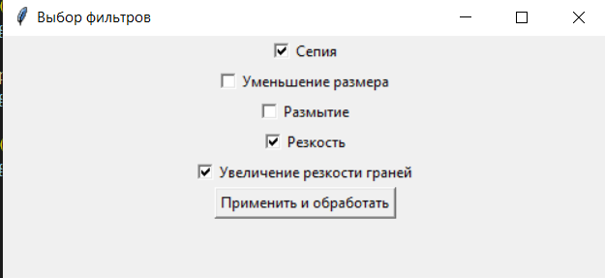

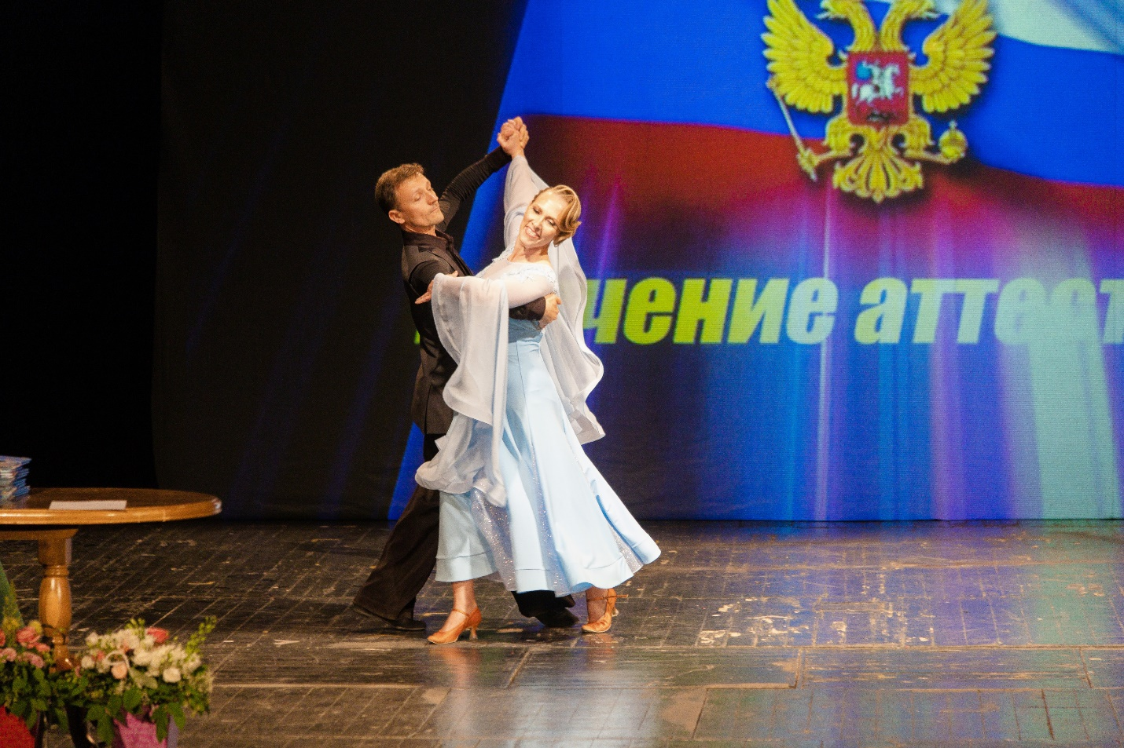

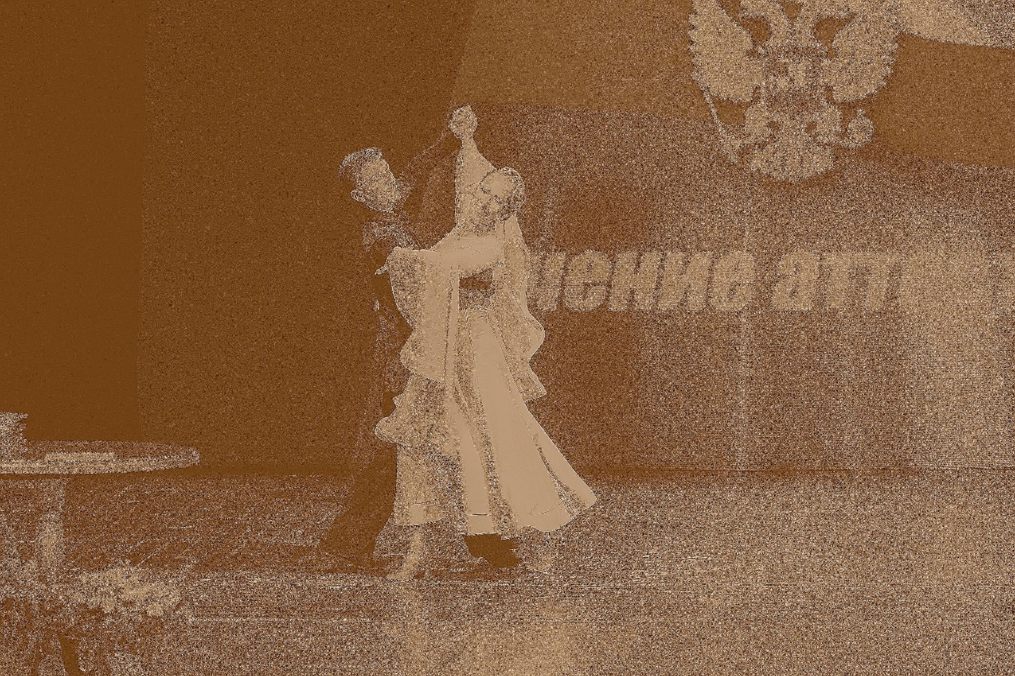

1. **Вывод**:

В ходе выполнения работы была разработана программа для параллельной обработки изображений с использованием различных фильтров. Программа обеспечивает безопасное сохранение обработанных изображений и удобный пользовательский интерфейс для выбора фильтров. Она может быть полезной для обработки большого количества изображений, обеспечивая высокую эффективность и удобство в использовании.

1. Список литературы:

* <https://pillow.readthedocs.io/en/stable/reference/ImageFilter.html>
* <https://docs.python.org/3/library/tkinter.html>
* <https://docs.python.org/3/library/threading.html>

GitHub: https://github.com/StephanOlizko/fp_homework